Integrovaná funkční bezpečnost pro větrné elektrárny
Společnost B&R vytyčuje na veletrhu HUSUM WindEnergy nové trendy
Eggelsberg, 29. srpna 2012 – Společnost B&R, průkopník v oblasti integrované funkční bezpečnosti, představí na letošním veletrhu HUSUM WindEnergy (hala 1, stánek E08) ve dnech 18. až 22. září svůj inovativní koncept integrované funkční bezpečnosti jako základ nového trendu v oboru větrné energetiky. Nový bezpečnostní systém lze dokonale začlenit do stávajících řídicích jednotek. Nabízí nejen digitální vstupy a výstupy, ale i rozhraní pro analogové signály a snímače teploty spolu s bezpečným způsobem měření otáček plnícím požadavky na úrovni jak SIL 3, tak i Performance Level e (PL e). Bezpečnostní funkce požadované směrnicí GL2010 lze tudíž snadno a bez velkých nákladů začlenit do hlavní řídicí jednotky, a to bez ohledu na použitou topologii řídicího systému.
Dalším významným exponátem na veletrhu bude řídicí systém X20 v odolném provedení. Jde o produkt umožňující dokonale zvládat mimořádně náročné provozní podmínky typické pro přímořské větrné elektrárny. Řídicí systém umožňuje měřit a sledovat důležité veličiny jako napětí, frekvence a sfázování rozvodných sítí a současně vypočítávat množství energie dodávané větrnou elektrárnou. Snadno použitelný inteligentní systém pro sledování stavu od společnosti B&R navíc umožňuje lépe koordinovat údržbu a vyhnout se neplánovaným prostojům zařízení. Široké využití redundance na úrovni hlavní řídicí jednotky, bezpečnostního systému a ethernetové komunikační sběrnice POWERLINK maximalizuje dostupnost systému. Použití těchto prostředků nevyžaduje žádné zdlouhavé a nákladné konstrukční práce.
Společnost B&R nabízí pro obor větrné energetiky komplexní automatizační systémy vyznačující se zejména vysokou úrovní funkční bezpečnosti a menšími náklady. Například automatické generování kódu z modelů vytvořených v prostředí MATLAB/Simulink umožňuje přenášet do systémů B&R výkonné řídicí algoritmy maximalizující produkci energie při současné minimalizaci zatížení komponent strojního zařízení. Jde o jednu z cest, jak se vyrovnat s požadavky odvětví větrné energetiky, jednoho z důležitých oborů budoucnosti. Na veletrhu HUSUM WindEnergy specialisté společnosti B&R opět nabídnou automatizační systémy vyznačující se mimořádnou kvalitou, dostupností a celkovou bezpečností.

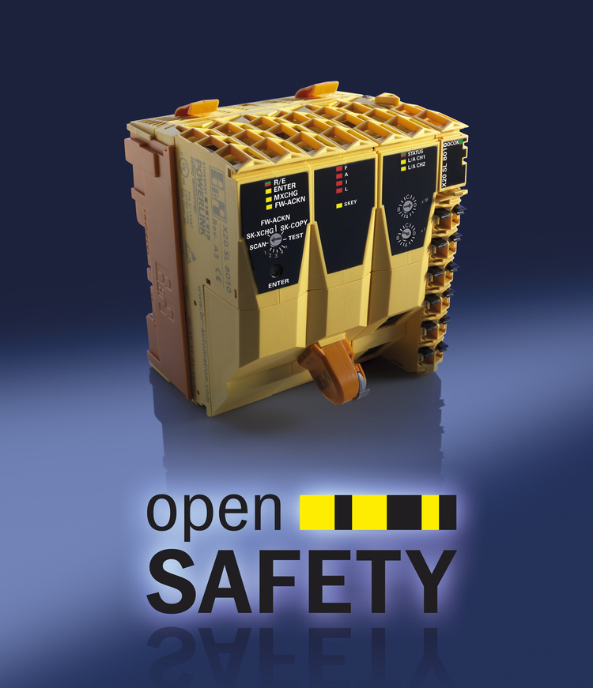
Integrovaná automatizace společnosti B&R přináší do odvětví větrné energetiky nové trendy. Jejich součástí je bezpečnostní logický automat SafeLOGIC. který lze bez problémů začlenit do stávajících řídicích systémů.

O společnosti B&R
Společnost B&R, jako jedna z divizí skupiny ABB, je celosvětovým lídrem v oblasti průmyslové automatizace se sídlem v Rakousku. B&R kombinuje nejmodernější technologie s pokročilým inženýrstvím a poskytuje zákazníkům v téměř každém průmyslovém odvětví kompletní řešení pro automatizaci strojů a výrobních zařízení, řízení pohybu, HMI a integrovanou bezpečnostní techniku. Díky komunikačním standardům pro průmyslový internet věcí, včetně OPC UA, POWERLINK a openSAFETY, a svému vývojovému prostředí Automation Studio B&R neustále stanovuje trendy v automatizaci. Inovativní duch, který udržuje společnost B&R na špici průmyslové automatizace, je poháněn závazkem zjednodušovat procesy a překonávat očekávání zákazníků. Další informace naleznete na adrese www.br-automation.com.
Více informací najdete na www.br-automation.com

